Ковалева, Доробалюк, Елканов
Структура маркетингового плана

1. Техническое задание
1.1. Описание компании
Полное фирменное наименование Общества: Общество с ограниченной ответственностью «Компас».
Общество с ограниченной ответственностью «Компас» (далее Общество) является юридическим лицом — коммерческой организацией, уставный капитал которого разделен на доли определенных учредительными документами размеров, созданным в целях извлечения прибыли.
Общество действует на основании Гражданского кодекса Российской Федерации, Федерального закона «Об обществах с ограниченной ответственностью», иного действующего законодательства, Устава, учредительного договора.
Турфирма «Компас» имеет лицензию на туроператорскую и турагентскую деятельность.
Туристическая фирма "Компас" была основана летом 2003 года.
Основными направлениями деятельности фирмы являются:
- осуществление туристической деятельности как внутри Российской Федерации, так и за рубежом;
- организация и обеспечение визовой поддержки;
- оформление заграничных паспортов;
- организация индивидуальных и групповых туров;
-организация транспортного обслуживания, в том числе бронирование билетов на все виды транспорта;
- обеспечение проживания туристов в любой стране мира, в том числе бронирование гостиничных номеров;
- организация туров, связанных с обучением и профессиональной деятельностью.
1.2. Объект маркетингового планирования:
Калининградское подразделение компании
1.3. Маркетинговый план преследует несколько целей:
- увеличение числа клиентов на 7-10% в год по каждому из трех направлений(выездной туризм для российских туристов, въездной туризм для иностранных туристов, внутренний туризм).
1.4. Период планирования:
1 год (т.к. такой план составляется в турфирме один раз в год)

1.5. География:
Г. Калининград

2. Резюме (выводы)
В результате разработки маркетингового плана были выявлены две основные проблемы:
Первая – это высокие по отношения к конкурентам издержки. Данная проблема может быть решена (устранена) за счет:
- Сменить авиакомпанию на более дешевую;
- Арендовать офис не в центре Калининграда, а в каком-нибудь другом районе.
Турфирма Компас даст хорошую рекламу, что привлечет больше клиентов. Соответственно прибыль будет больше. За счет этого может быть решена вторая проблема, которая заключается в отставании от лидера (турфирма «Анюта») по уровню сервиса на месте отдыха. За счет более высокой прибыли компания сможет предлагать более комфортабельные и дорогие отели.
Долгосрочная стратегия фирмы должна быть направлена в первую очередь на формирование образа ООО «Компас» как компании высокого уровня. Главной целью такой стратегии является привлечение новых клиентов и партнеров, в том числе потенциальных инвесторов.
3. Внешний маркетинговый аудит
3.1. Макросреда (PEST-анализ)
Политические | Балл экспертной оценки
- Стабильная политическая ситуация в стране  - Целевая программа Калининградской области «Развитие Калининградской области как туристического центра на 2007-20011 годы», с доработками и изменениями, утвержденными Постановлением Правительства Калининградской области от 12 февраля 2009 года № 69.  - ФЗ РФ от 10 января 2006 г. N 16-ФЗ Об Особой экономической зоне в Калининградской области  - ФЗ от 29 декабря 2006 г. N 244-ФЗ "О государственном регулировании деятельности по организации и проведению азартных игр"  - Политика в области инвестирования в Калининградскую обл. федеральными властями  - Визовые режимы между странами | +3  +3  +3  +2  +2  -2

Экономические | Балл экспертной оценки
- Рост инфляции  - Слабая покупательская способность  - Продолжение экономического роста региона  - Повышение цен на транспортные услуги  - Повышение налогов с фонда оплаты труда  - Неблагоприятный деловой климат | -3  -3  +2  -3  -1  -1

Социальные | Балл экспертной оценки
- Отсутствие у значительной части населения сбережений  - Возможность изучения и применения зарубежного опыта и использование эффективных методов управления человеческими ресурсами  - Боязнь поездок за рубеж у части населения  - Боязнь авиаперелетов  - Незначительное число российских туристов, умеющих самостоятельно организовать отдых за рубежом  - Снижение рождаемости | -2  +2  -2  -3  -3  -2

Технологические | Балл экспертной оценки
- Возможность внедрения программ информатизации и развития экономической деятельности на основе интернет-технологий и иных современных информационных технологий, системы электронной коммерции  - Современные транспортные средства | +2  +2

Экологические | Балл экспертной оценки
- Богатство природы Калининградской обл.  - Государство оберегает природу Калининградской обл. | +1  +3

3.2. Анализ рынка
3.2.1. Анализ объема и темпов роста
Объем рынка (авиатуры) в 2007 году приблизительнос состалял 60000 туров. При этом наиболее посещаемые жителями Калининграда страны – Турция – 18,74% и Египет – 8,55% из всех посещаемых за последние 2 года стран.
Согласно оценкам экспертов, Калининградский рынок близок к насыщению, при этом темпы развития рынка в настоящий момент активные. Конкуренция в сегменте въездного туризма средняя. Что касается выездного туризма, то здесь конкуренция уже расценивается как высокая.
3.2.2. Структура рынка
В настоящий момент на Калининградском рынке функционирует порядка 130 туристических компаний, 68 из которых – это крупные и средние игроки. В Едином Федеральном реестре туроператоров по направлению въездной туризм зарегистрировано 7 компаний, по направлению выездной туризм – 61.
По данным экспертов все без исключения крупные и средние компании региона оказывают услуги по организации семейного и пляжного отдыха, а также экскурсионных авиа-программ. В равном соотношении как средние, так и крупные компании, занимаются деловым туризмом и универсальными турами – об этом высказалось более 3/4 экспертов. Также многие компании оказывают такие услуги как лечебный и детский отдых (7 из 10 экспертов в каждом случае). Приемом иностранцев занимаются 4 компании (2 крупные и 2 средние) из участвовавших в опросе. Наименее распространен такой вид туризма – как экотуризм, только 2 эксперта высказались о том, что предоставляют подобные услуги жителям региона. Средние компании в качестве своей специализации выделили в большей части автобусные экскурсионные туры и туры выходного дня в Польшу.
Динамика въездного туризма в 2005 - 2008 гг., тыс. чел.
 | 2005 | 2006 | 2007 | 2008
Российских туристов | 256,6 | 274,6 | 308,5 | 405,6
Иностранных туристов | 76,4 | 81,7 | 88,2 | 114,4

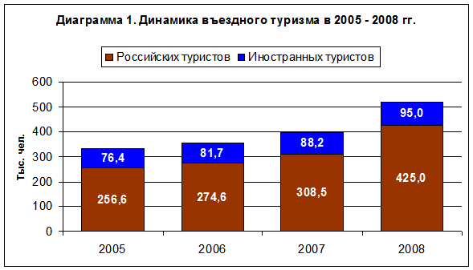
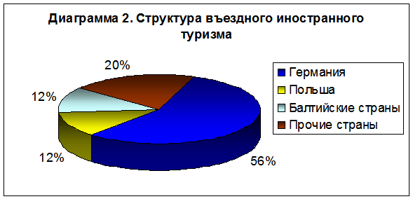
3.2.3. Анализ положения на целевых сегментах
Конкуренция в сегменте въездного туризма средняя, а в ближайшей перспективе очень высокая. Что касается выездного туризма, то здесь конкуренция уже расценивается как высокая.
3.2.4. Прогнозы развития рынка
Благодаря этим факторам ожидается рост внутреннего и въездного туризма в регионе:
1) Придание Куршской Косе статуса туристско – рекреационной зоны (в 2007 г.). Начало строительства объектов в рамках турзоны в калининградском национальном парке "Куршская коса" намечено на 2010 год.
2) В декабре 2006 года Госдума приняла проект внесенного президентом закона "О государственном регулировании деятельности по организации и проведению азартных игр". Согласно этому закону с 1 июля 2009 года все российские игорные заведения должны быть сконцентрированы в четырех специальных зонах в Калининградской области, Алтайском и Приморском краях, а также между Ростовской областью и Краснодарским краем. Остальная территория РФ будет свободной от игорных заведений.

3.3. Анализ мезо среды (внешней микросреды)
3.3.1. Анализ потребителей
Статистика въездного и выездного туризма в России в 2009 году

В сравнительных таблицах приведены данные по изменению въездного и выездного туризма в России в 2009 году по сравнению с 2008 годом. Красным цветом отмечены снижения показателей 2009 года в процентном выражении, а синим - их увеличение.
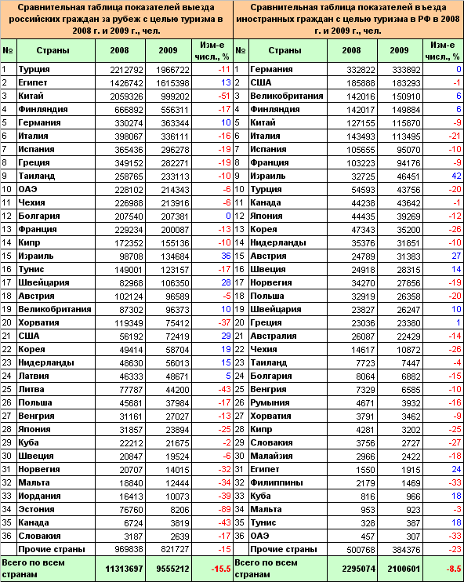

Российские туристы
В целом выездной туризм в 2009 г., по сравнению с 2008 г. снизился на 15,5%, т.е. почти 1,8 млн. российских туристов (1 758 тыс. чел.) предпочли в период кризиса сэкономить на отдыхе.
На диаграмме наглядно представлены показатели численности выехавших за рубеж россиян в 2009 году и их изменения по сравнению с 2008 годом.

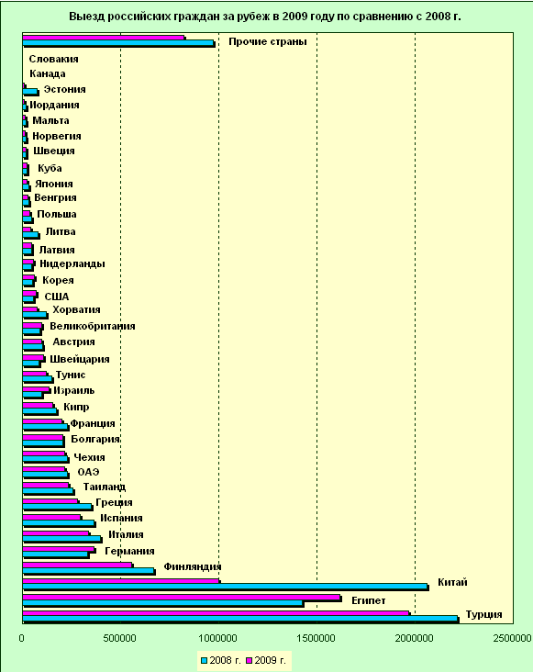

По данным Росстата число россиян выехавших за рубеж за первые полгода 2010 года на 42,7% больше, чем за тот же период прошлого года.

Предпочтения российских туристов.
По данным ВЦИОМ отдых дома занимает лишь третье место - его бы предпочли лишь 18%, а дачный отдых выбрали бы лишь 8%. Самые желанные варианты - поездка за границу (29%) или на Черноморское побережье России (26%). 10% предпочли бы отдых в Крыму, 8% - в каком-либо месте на территории России, 7% - на территории бывшего СССР. Наименее популярный вариант - Прибалтика (2%). Интересно, что желания обеспеченных и малообеспеченных россиян несколько различаются. Так, обеспеченные чаще всего предпочитают заграничный отдых (41%), в то время как для малообеспеченных пределом желаний является отдых на Черноморском побережье России (31%).
- Возраст – представители всех возрастных групп
- Уровень дохода – средний и выше среднего
- Образование – обычно высшее, но роли не играет
- Семейное положение – обычно семья из двух-четырех человек
-Работа, профессия – чаще всего – студенты, предприниматели, квалифицированные рабочие, технические специалисты, пенсионеры
- Жизненный стиль – энергичный, активный человек
Российские туристы, которые отдыхают в России
- Возраст, уровень дохода, образование, семейное положение, работа, профессия, жизненный стиль (см. рус. тур.)
- Мотив путешествия: 1) желание путешествовать по России
2) Поломничество
3) Санаторное лечение
4) Курортный отдых (если на море)
- Предпочтения:
Где вы собираетесь отдыхать, проводить отпуск этим летом? (закрытый вопрос, любое число ответов)
 | 1999 | 2000 | 2002 | 2004 | 2005 | 2006 | 2007 | 2008 | 2009 | 2010
Дома | 69 | 70 | 60 | 60 | 59 | 52 | 57 | 59 | 53 | 55
На даче, садовом участке | 26 | 26 | 25 | 20 | 20 | 22 | 18 | 20 | 20 | 19
На Черном море ( Россия) | 3 | 3 | 4 | 5 | 7 | 9 | 8 | 7 | 10 | 10
В другом городе, селе России | 6 | 5 | 7 | 8 | 6 | 7 | 8 | 6 | 9 | 9
За границей | 1 | 1 | 1 | 2 | 3 | 3 | 3 | 3 | 3 | 5
В Крыму | 0 | 0 | 1 | 1 | 1 | 1 | 2 | 1 | 1 | 2
В других местах на территории бывшего Союза | 1 | 1 | 2 | 2 | 2 | 4 | 2 | 2 | 3 | 2
В Прибалтике | 0 | 0 | 0 | 1 | 1 | 0 | 1 | 1 | 0 | 0
Затрудняюсь ответить | 6 | 6 | 6 | 8 | 6 | 7 | 7 | 6 | 9 | 7

Иностранные туристы
- Возраст, уровень дохода, образование, семейное положение, работа, профессия, жизненный стиль (см. рус. тур.)
- Мотив путешествия: 1) лечение
2) посмотреть на богатую природу России
3) экскурсионные туры по городам России
4) желание познакомиться с национальной кухней
5)горнолыжный отдых

3.3.2. Анализ конкурентов
3.3.2.1. Анализ 5-и конкурентных сил (модель Портера)
Угроза появления продуктов-заменителей: практически нет товаров заменителей. 1 балл
Угроза появления новых игроков: Для выхода новых игроков на региональный рынок существуют такие барьеры, как наличие соглашений между крупными компаниями о сотрудничестве, сложное таможенное регулирование и нестабильность паспортно-визовой политики со странами ближнего зарубежья и СНГ. 1 балл
Рыночная власть поставщиков: авиакомпания может не выдасть билеты, отель по ошибке не забронировать апортаменты; туроператоры 2 балла
Рыночная власть потребителей: клиент может не купить путевку, или купить у другой турфирмы бронирование отеля самому в интернет-фирме без помощи реальной турфирмы, или непосредственно по договоренности с самим отелем, приобретение билетов в авиа и железнодорожных кассах без путевок 3 балла
Уровень конкурентной борьбы: Конкуренция в сегменте въездного туризма средняя, а в ближайшей перспективе очень высокая. Что касается выездного туризма, то здесь конкуренция уже расценивается как высокая. 3 балла

3.3.2.2. Анализ прямых конкурентов (матрица конкурентного профиля)
КФУ | Важность | "Компас" | "Дедди" | "Анюта" | "Апельсин-Тур" | "Натали-Тур" | "Универсал-Тур"
1. Качество обслужвания в офисе | 0,2 | 5 | 5 | 5 | 4 | 5 | 4
2. Уровень сервиса на месте отдыха | 0,2 | 4 | 5 | 5 | 5 | 5 | 5
3. Престиж торговой марки | 0,2 | 4 | 3 | 5 | 3 | 3 | 3
4. Степень охвата рынка | 0,1 | 4 | 2 | 4 | 3 | 2 | 3
5. Скидки и призы | 0,1 | 4 | 4 | 4 | 3 | 2 | 3
6. Реклама в СМИ | 0,2 | 4 | 4 | 4 | 3 | 3 | 2
Средние оценки | 1,0 | 4,2 | 4 | 4,6 | 3,6 | 3,6 | 3,4

Из матрицы видно, что на 1 месте находится турфирма «Анюта». Турфирма «Комас», занимает второе место, но отстает ненамного и может с ней потягаться.

3.3.3. Анализ каналов дистрибуции
1)Предварительный заказ через интернет, окончательное оформление в офисе
2) Продажа путевок филиалами
* готовые пакетные туры лучших туроператоров России и Европы – т.е. турфирма «Компас» сама является дистрибьютором.
4. Внутренний маркетинговый аудит
4.1. Операционные результаты (анализ доходов и прибыли по направлениям)
Показатели | 2007 г. | 2008 г. | 2009 г.
Выручка по направлениям, тыс. руб.:  Въездной туризм  Внутренний туризм  Выездной туризм | 3855  1927,5  7067,5 | 4560  2280  8360 | 5581,2  2790,6  10232,2
Итого выручка, тыс. руб. | 12850 | 15200 | 18604
Прибыль по направлениям, тыс. руб.:  Въездной туризм  Внутренний туризм  Выездной туризм | 390  195  715 | 414,3  207,15  759,55 | 452,1  226,05  828,85
Итого прибыль, тыс. руб. | 1300 | 1381 | 1507

4.2. Анализ стратегических вопросов
4.2.1. Текущие маркетинговые цели
- Каковы текущие маркетинговые цели компании?
1. Учет растущих потребностей потребителей.
1.1. Повышение уровня сервиса.
1.2.Усовершенствования в международной системе бронирования.
1.3. Повышение доступности продукции для клиентов.
1.3.1. Разработка системы льгот на предпочитаемые направления.
1.3.2. Разработка недорогого направления - автобусных туров.
2. Внедрение единых стандартов, технологий и правил, принятых в мировой практике.
2.1.Повышение качества медицинского страхования.
2.2. Внедрение программы компьютеризации и новых информационных технологий.
3. Совершенствование системы продаж.
3.1. Открытие новых представительств.
3.2. Расширение агентской сети.

- Каким образом на данном этапе компания сегментирует рынок?
См. пункт 3.3.1
- Есть ли у компании преимущества перед конкурентами?
По отношению к своим конкурентам ООО «Компас» обладает следующими преимуществами:
- ООО «Компас» имеет центральный офис в г.Калининграде;
- опыт работы на калининградском рынке более 6 лет;
- гибкая система скидок;
- профессионализм сотрудников.
- Каково позиционирование товаров компании на рынке?
Турфирма предоставляет качественные услуги по оптимальным ценам. На сегодняшний день турпродукт фирмы включает туры, формируемые самой фирмой по России и Калининградской области, и туры за рубеж, покупаемые у лучших туроператоров России и Европы. Представление потребителя и представление компании совпадает.
4.2.2. Портфельный анализ (матрица BCG)
Направления | Объем продаж нашей компании | Объем продаж по конкур. | Относительная доля рынка | Темп роста рынка
Выездной | 602,25 | 450 | 1,33833 | 42,7
Внутренний | 164,25 | 190 | 0,86447 | 19
Въездной | 328,5 | 250 | 1,314 | 17
(темпы роста взяты за 1 полугодие 2010 года)

4.2.3. Сильные и слабые стороны торговой марки (товара)
Сильные стороны
1.Умение вести конкурентную борьбу
2.Высокая квалификация персонала;
3.Хорошая репутация у потребителей и партнеров;
4. Известная торговая марка.
Слабые стороны
1.Нет ясных стратегических направлений;
2.Плохой контроль выполнения стратегий;
3.Компания не является лидером;
4.Высокие по отношению к конкурентам издержки.

4.3. Эффективность комплекса маркетинга
4.3.1. Товарная политика
1)Ассортимент: ООО «Компас» обладает многопродуктовым однородным портфелем. Относительная доля продуктов в продуктовом портфеле зависит от фаз жизненного цикла.
Групповой туризм составляет 55% продуктового портфеля находится на стадии устойчивого сбыта.
Круизы находятся на стадии становления и развития и имеет долю 20 % в продуктовом портфеле.
На стадии упадка находится индивидуальный туризм имеет также долю в портфеле 20 %.
ООО «Компас» также разработало новое направление – зимний туризм», которое находятся на стадии зарождения и имеют долю 5%.
По направлениям:
На выездной туризм приходится 55 % предлагаемых туров; на внутренний – 15; самая большая доля приходится на въездной туризм – 30 %.
2) Торговые марки : Туристическая компания «Компас».
Партнеры: UTS Travel, Anex Tour, Турфирма Нева, S7 Tour.
4.3.2. Ценовая политика
Уровень цен по отношению к конур.: Гибкая ценовая политика
Ценность для потребителя: возможность приобрести качественную услугу по оптимальной цене.
4.3.3. Сбытовая политика
См. пункт 3.3.3.
4.3.4. Политика продвижения
1) Реклама на местном радио и телевидении.
2) Бюджет, который используется: 60,28 (тыс. руб) (4% от прибыли)
3) Эффективность: бюджет используется по назначению, и это способствует повышению известности торговой марки турфирмы «Компас».
Пок-ль эффективности = 126/60,28=2,09
5. SWOT-анализ
См. в Приложении 1
6. Маркетинговые цели
6.1. Стратегическое наступление (по матрице Ансоффа)
ООО «Компас» следует выбрать стратегию Расширение проникновения на рынок (углубление) — ее практическое выражение — стремление увеличить продажи. Основными инструментами могут быть: повышение качества товаров( в данном случае ООО «Компас» следует повысить уровень сервиса на месте отдыха, т.е. предлагать больше туров с четырех и пятизвездочными гостиницами и отелями) , привлечение новых клиентов за счёт рекламы.
6.2. Стратегические цели
6.2.1. Цели по финансовым показателям (GAP-анализ)
За последний год прибыль компании сотавила 1507 тыс. руб. Цель: достичь прибыли 1660 тыс. руб. Эта цель будет реализована за счет увеличения объемов продаж по каждому из трех направлений.
6.2.2. Цели по отношению к потребителям (удержание и привлечение)
Удержание – за счет гибкой ценовой политики, предоставления скидок и призов.
Привлекать новых клиентов компания будет за счет хорошей рекламы.
7. Основополагающая стратегия
7.1. Целевой рынок
См. пункт 6.1.
7.2. Конкурентное преимущество (конкурентные стратегии Портера)
Из стратегий Портера компании Компас подходит стратегия дифференциации. Уникальными свойствами услуг в данном случае является высокое качество обслуживания в офисе, т.к. в компании наблюдается высокий профессионализм сотрудников.
7.3. Конкурентные стратегии (конкурентные стратегии Котлера)
Следует выбрать стратегию претендента на лидерство. На данный момент на Калининградском рынке туристических услуг компания «Компас» занимает 2-е место, ледером пока является турфирма «Анюта». Показатель по которому компания отстает – уровень сервиса на месте отдыха. Поэтому стать лидером турфирма Компас сможет предлагая больше туров с наиболее комфортными условиями размещения туристов( гостиницы и отели четырех и пяти звезд). Это в свою очередь повысит престиж торговой марки турфирмы Компас.
7.4. Цели в отношении конкурентов
С целью изучения конкурентов сотрудники маркетингового отдела осуществляют на постоянной основе мониторинг СМИ, сбор информации у своих агентов и на профессиональных туристических выставках. Их интересует все, что касается деятельности конкурентов, прежде всего каталоги , с тем чтобы знать, по каким ценам они работают со своими агентами и каков размер их комиссионного вознаграждения за реализацию туров, какие услуги включаются в турпакет, какие отели они предлагают. Мониторинг СМИ дает информацию о проводимой конкурентами рекламной кампании, о том, в каких СМИ они помещают свою рекламу, каковы качество, методы и масштаб их рекламы. Другим источником информации о конкурентах являются зарубежные партнеры и торговые представительства. Они могут предоставить сведения о том, каковы объемы и сезонность туристских потоков, направляемых конкурентами, из каких городов страны приезжают к ним туристы, какими дополнительными услугами они пользуются.
Информация о конкурентах анализируется и представляется в форме отчетов руководству туристической компании. Так как целью туристической фирмы является более совершенная организация работы, чем у конкурентов, она стремится выявить недостатки у конкурентов и старается избежать их в своей работе.
О том как обогнать основного конкурента см. пункт 7.3.
8. Решения в отношении комплекса маркетинга
8.1. Товарная политика
1)Ассортимент: ООО «Компас» обладает многопродуктовым однородным портфелем. Относительная доля продуктов в продуктовом портфеле зависит от фаз жизненного цикла.
Групповой туризм составляет 55% продуктового портфеля находится на стадии устойчивого сбыта. Мы собираемся поддерживать данный вид туризма на том же уровне.
Круизы находятся на стадии становления и развития и имеет долю 20 % в продуктовом портфеле. В планах – в дальнейшем развивать этот вид туризма.
На стадии упадка находится индивидуальный туризм имеет также долю в портфеле 20 %. Необходимо поднять данный вид туризма, вывести его из стати упадка.
ООО «Компас» также разработало новое направление – зимний туризм», которое находятся на стадии зарождения и имеют долю 5%. В дальнейшем планируется популяризировать данный вид туризма.
По направлениям:
На выездной туризм 50 % предлагаемых туров; на внутренний, в рамках программы поддержания и развития туризма в России, поднять долю предлагаемых туров до 20 %; на въездной туризм – 30 %.
2) Торговые марки : Туристическая компания «Компас».
Партнеры: UTS Travel, Anex Tour, Турфирма Нева, S7 Tour.

8.2. Ценовая политика
Уровень цен по отношению к конур.: Гибкая ценовая политика
Ценность для потребителя: возможность приобрести качественную услугу по оптимальной цене.
Так же возможны скидки для пенсионеров.

8.3. Сбытовая политика
Задачу деятельности по стимулированию сбыта компания ООО «Компас» видит в побуждении потребителя к покупке предлагаемого туристского продукта или услуг, к регулярным отношениям с покупателей ООО «Компас».

Туристскую организацию мероприятий по стимулированию сбыта услуг туристическое агентство ООО «Компас» осуществляет по трем направлениям:

1. покупатели-клиенты;
2. продавцы (посредники, агенты, дилеры). Средства стимулирования сбыта, используемые компанией ООО «Компас» по отношению к потребителям и организациям-партнерам, одинаковы, однако механизм их использования несколько различен;
Туроператор тщательно выбирает потенциального партнера, изучает его надежность и деловую активность, заключает с ним агентское соглашение, проводит его обучение методам работы или инструктаж, снабжает документацией и рекламно-информационным материалом.
3. персонал компании ООО «Компас», продающий турпродукт.

Все многообразие способов реализации туристских услуг можно свести к двум типам каналов сбыта: прямым и косвенным. Прямые каналы сбыта обеспечивают непосредственную связь туристской организации-производителя (гостиниц, транспортных компаний, предприятий питания и т.д.) с потребителем. Используя прямые каналы сбыта, компания ООО «Компас» организует сбыт по каталогам и по телефону. В связи с развитием информационных технологий компания осуществляет продажу туристских услуг через глобальные компьютерные системы резервирования, через Интернет и прочие системы бронирования.
Туроператор - агент - турист. (схема сбыта) Агент работает по методу прямой продажи и находит клиента прежде всего в кругах своих знакомых и родственников, по рекомендации, на службе, в общественных учреждениях и т.д. Агент работает или в пределах определенной территории, или по социальным группам населения, или по видам предприятий и т.д.
4.Открытие собственных представительств, агентств в различных районах города или в других городах страны, а также за рубежом.
5. Заключение франчайзингового соглашения с независимым турагентством (ему предлагается торговая марка, каталоги, прайс-листы и т.д.)
8.4. Политика продвижения
1) Реклама на местном радио и телевидении, в журналах и газетах.
2) Бюджет, который используется: 67,81 (тыс. руб) (4.5% от прибыли)
3) Эффективность: пока не рассчитываем, т.к. не знаем прибыль в будущем году

9. Организация и реализация (бюджет)
Медиа-план

Мероп-е | 01 | 02 | 03 | 04 | 05 | 06 | 07 | 08 | 09 | 10 | 11 | 12
1.Победитель региональн.  премии «Приз чести»  2.Реклама в газете Калининградская  Правда  3.Проведение собственного маркетин-  гово исследования  4.Участие в профессиональных  выставках  5. Реклама в газете Комсомольская  Правда Калининград  6.Спонсорство | +  + | +  +  + | + |  | + | +  + | + | +  + |  | +  + | + | +

10. Контроль (показатели эффективности выполнения плана)
Пок-ль эффективности = 126/60,28=2,09
Пок-ль эффективности⁽²⁾= (126 – 60,28)/60,28)*100%=109%

